**9-мм Малогаборитный Пистолет ОЦ-21 «Малыш»**

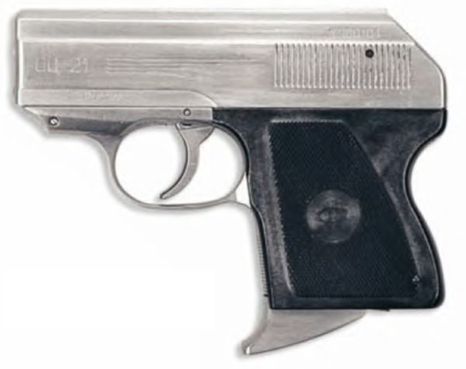

*Рисунок 1 – ОЦ-21 «Малыш» вид слева*

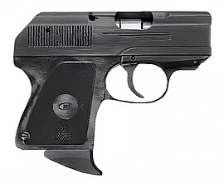

*Рисунок 2 – ОЦ-21 «Малыш» вид справа*

ОЦ-21 «Малыш» разработан Ю. И. Березиным в тульском ЦКИБ СОО в 1994 году. ОЦ-21 «Малыш» применяется в качестве оружия скрытого ношения для государственных военизированных организаций. Имеет несколько модификаций: ОЦ-21С под патрон 9×17 и ОЦ-26 под патрон 5,45×18. ОЦ-21 «Малыш» в 2006 году был принят на вооружение.

|  |  |
| --- | --- |
| ТТХ | |
| Патрон | 9×19 |
| Ёмкость магазина | 5 патрон |
| Прицельная дальность | 10 м |
| Начальная скорость пули | 315 м/с |
| Масса с магазином без патронов | 0,56 кг |
| Общая длина | 125 мм |
| Общая высота | 100 мм |
| Общая ширина | 20 мм |
| Длина ствола | 63,5 мм |
| Тип автоматики | Отдача ствола |